Analisis Pemodelan Numerik Redaman Breakwater Tenggelam Tipe Berlubang dan Tidak Berlubang Menggunakan Sigerd

Annika Lukitawati1)
Ahmad Zakaria2)
Subuh Tugiono3)

Abstract
Continuous waves crashing into the coastal area can cause abrasion on the coast and damage facilities and settlements in the area. Therefore, a coastal protection building is needed to reduce wave energy before arriving at the beach such as a breakwater. To design a breakwater it is necessary to pay attention to wave deformation, one of which is wave diffraction. Where the wave when obstructed by an obstacle will bend around the end of the obstacle and enter the protected area behind it. The complex phenomena of nature are described in terms of equations, but they are difficult to solve analytically. So in this study solved numerically with the help of a computer with 2D wave simulation software based on the principle of the hyperbolic equation propagation model. Then get the results in the form of diffraction coefficient values ​​that are close to the results obtained in the physical model research that has been carried out. Changes in wave height occur after passing through the breakwater which indicates a change in energy from before and after passing through the breakwater.

Keywords: 2D Numerical Model , Wave, Diffraction.

Abstrak

Gelombang yang terus menerus menerjang ke daerah pantai dapat menimbulkan abrasi pada pantai dan merusak fasilitas-fasilitas dan pemukiman di daerah tersebut. Maka dari itu diperlukan bangunan pelindung pantai untuk meredam energi gelombang sebelum tiba ke pantai seperti breakwater (bangunan pemecah gelombang). Untuk mendesain pemecah gelombang perlu memperhatikan deformasi gelombang salah satunya adalah difraksi gelombang. Dimana gelombang saat terhalang oleh rintangan akan membelok disekitar ujung rintangan dan masuk kedaerah terlindung di belakangnya. Fenomana alam yang begitu kompleks digambarkan dalam bentuk persamaan, namun sulit diselesaikan secara analitis. Maka pada penelitian ini diselesaikan secara numeris dengan bantuan komputer dengan software simulasi gelombang 2D berdasarkan prinsip model perambatan persamaan hiperbola. Lalu mendapatkan hasil berupa nilai koefisian difraksi yang mendekati dengan hasil yang didapatkan pada penelitian model fisik yang telah dilakukan. Perubahan tinggi gelombang terjadi setelah melewati breakwater yang menunjukan adanya perubahan energi dari sebelum dan sesedah melewati breakwater.

Kata Kunci : Model numerik 2D, breakwater, gelombang, difraksi.

PENDAHULUAN
Wilayah pantai perlu perhatian lebih agar tidak terjadi erosi karena daerah tepian pantai ini akan mudah mengalami kerusakan akibat terjangan gelombang yang besar (Aldin, 2014). Maka dibuat bangunan untuk meredam energi gelombang sebelum tiba ke pantai salah satunya yaitu breakwater (bangunan pemecah gelombang).
Difraksi gelombang merupakan perubahan gelombang yang terjadi apabila gelombang yang datang terhalang oleh suatu penghalang atau rintanagn yang dapat berupa breakwater maupun pulau, gelombang akan membelok di sekitar ujung rintangan dan masuk ke daerah terlindung di belakangnya. Akibatnya, terjadi transfer energi dalam arah tegak lurus ke daerah terlindung. Fenomena difraksi gelombang penting
Simulasi dilakukan dengan menirukan sistem beserta dengan permasalahannya, kemudian menguji tiruan sistem tersebut dengan berbagai skenario permasalahannya. Simulasi umumnya memerlukan model sebagai alat bantu dengan bantuan komputer untuk mengetahui deformasi gelombang menggunakan model numerik sesuai dengan sistem dan permasalahannya dengan persamaan hiperbola menggunakan bahasa pemrograman, lalu mencoba memahami perubahan gelombang yang terbentuk akibat difraksi. Setelah itu menganalisa untuk mengetahui atau memprediksi arah datangnya gelombang ketika tiba ke pantai agar dapat menjaga kestabilan dan memahami proses dinamika pantai

- TINJAUAN PUSTAKA
2.1. Gelombang
Gelombang merupakan peristiwa naik turunnya permukaan air laut secara vertikal yang mempengaruhi garis pantai dan segala aktivitas termasuk struktur bangunan-bangunan yang berada didaerah pantai tersebut. (Febriando dkk, 2012).
Gelombang laut memiliki susunan yang bervariasi dan kompleks baik bentuk maupun macamnya, berikut bagian-bagian gelombang (Ayuningtyas, 2008) :
1. Puncak gelombang yaitu titik tertinggi pada gelombang
2. Lembah gelombang yaitu titik terendah paga gelombang
3. Tinggi gelombang merupakan jarak tegak lurus antara puncak dan lembah
4. Panjang gelombang merupakan jarak mendatar antara puncak dan lembah gelombang
5. Periode gelombang yaitu waktu yang dibutuhkan untuk terjadinya satu gelombang

2.2. Pemecah Gelombang (Breakwater)
Terdapat 2 macam tipe pemecah gelombang yang pertama pemecah gelombang sambung pantai dimana tipe ini biasanya terdapat pada perairan pelabuhan untuk melindungi dari gelombang agar kapal-kapal dapat merapat ke dermaga untuk bongkar muat barang dan menaik-turunkan penumpang. Lalu yang kedua yaitu difokus pemecah gelombang lepas pantai untuk perlindungan pantai terhadap erosi dengan menghancurkan atau meredam energi gelombang sebelum tiba ke pantai. (Edy dkk, 2012).

Dalam tinjauan ini hanya fokus pada pemecah gelombang lepas pantai, dimana pemecah gelombang (breakwater) lepas pantai adalah bangunan yang dibuat sejajar pantai dengan jarak tertentu dari garis pantai. Shore protection manual (1984) menyebutkan beberapa aspek pemecah gelombang yang diklasifikasikan sebagai berikut :
1. Aspek posisi terhadap garis pantai, breakwater dibedakan menjadi shore connected breakwater yaitu terhubung dengan garis pantai dan offshore breakwater yang tidak terhubung dengan garis pantai.
2. spek posisi terhadap permukaan air laut dibedakan dalam breakwater tidak tenggelam (subaerial breakwater) yaitu breakwater yang puncaknya berada diatas permukaan air dan breakwater tenggelam (sumerged breakwater) yang permukaannya berada di bawah permukaan air.

3. Sedangkan apabila ditinjau dari konstruksinya ada berbagai tipe breakwater antara lain stone asphalt breakwater, concrete-caisson breakwater, rubble-mound breakwate, artificial armor breakwater cellular-steel, sheet-file breakwater, dan lainnya.
4. Dari aspek porositas tubuh breakwater, breakwater dibedakan menjadi breakwater pejal (impermeable breakwater) dan breakwater porous (permeable breakwater).

2.3. Persamaan Gelombang Airy
Teori gelombang airy adalah teori gelombang yang paling sederhana karena gelombang di anggap linier,gelombang ini pertama kali diperkenalkan oleh Airy pada tahun 1845. Berikut adalah beberapa anggapan yang digunakan untuk menurunkan persamaan gelombang (Triatmodjo, 1999).
1. Rapat masa adalah konstan karena zat cair merupakan homogentidak termampatkan, maka tegangan permukaan diabaikan.
2. Gaya coriolis dimana akibat perputaran bumi di abaikan.
3. Tekanan pada permukaan air adalah konstan dan seragam.
4. Zat cair adalah ideal, sehingga berlaku aliran tak rotasi.
5. Dasar laut adalah horizontal, tetap dan impermeable sehingga kecepatan vertikal di dasar adalah nol.
6. Amplitudo gelombang kecil terhadap kedalaman air dan panjang gelombang.
7. Gerak gelombang berbentuk silinder yang tegak lurus arah penjalaran gelombang sehingga gelombang adalah dua dimensi. Notasi yang digunakan dalam perhitungan gelombang airy adalah sebagai berikut:
d : jarak antara muka air rerata dan dasar laut (kedalaman laut) η (x,t) : fluktuasi muka air (muka air diam) = η = a cos (kx−σt) a. : amplitudo gelombang H : tinggi gelombang = 2 a L : panjang gelombang, T : Periode gelombang, C : Kecepatan rambat gelombang = L/T

2.3.1. Teori gelombang airy
Klasifikasi gelombang menurut kedalaman relatif klasifikasi gelombang berdasarkan perbandingan antara kedalaman relatif air dan panjang gelombang L, (d/L)menjadi tiga macam dapat dilihat pada Tabel 1 yaitu :
Tabel 1. Klasifikasi Gelombang Menurut Teori Gelombang Linier (Airy)

Keterangan | Gelombang di Laut Dangkal | Gelombang di Laut Transisi | Gelombang di Laut Dalam
d/L
TanH  () |  | TanH ()
Cepat Rambat Gelombang |  |  | C =
Panjang Gelombang
Sumber : Nur Yuwono, 1982

2.3.2. Persamaan Gelombang Hiperbola
Persamaan gelombang (Zakaria, 2003) yang melewati breakwater tenggelam menggunakan persamaan Hiperbola 2 dimensi (2-D) ,

(1
Dimana
η = fluktuasi muka air terhadap muka air diam
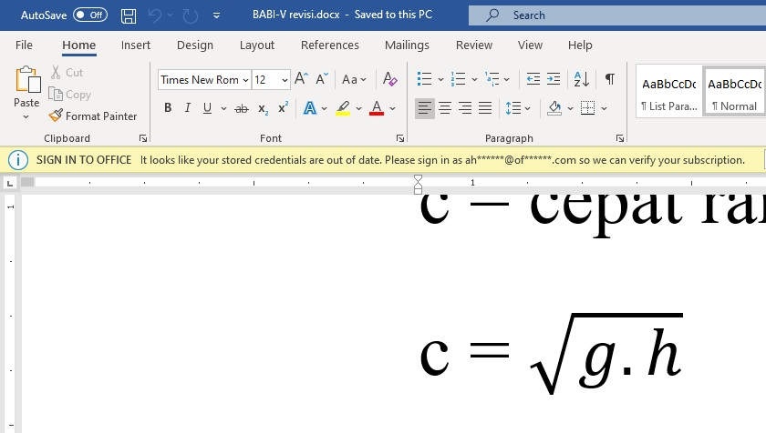
c = cepat rambat gelombang ( )
g = gravitasi

3. METODE PENELITIAN
Penelitian ini menggunakan metode numerik lalu disimulasikan dengan bahasa pemrograman. Model simulasi gelombang dengan menggunakan program Sigerd yang dikembangkan oleh Zakaria (2014). Untuk pemodelan yang diteliti dilakukan terlebih dahulu uji model perambatan gelombang. Kemudian merancang berbagai skenario untuk simulasi pemodelan yang akan diteliti seperti pada bagan alir dibawah:
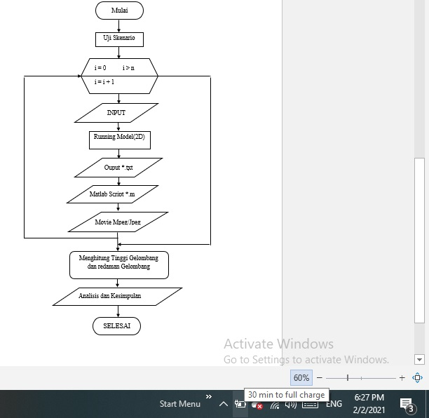

Gambar 1. Bagan Alir Penelitian
4. HASIL DAN PEMBAHASAN
4.1 Uji Model Permbatan Gelombang
Untuk mengetahui sejauh mana hasil dari program ini, maka dilakukan uji model perambatan gelombang membandingkan dengan hasil uji model perambatan gelombang metode fisik (2D) . Untuk mendapatkan koefisien difraksi (Cd) yaitu dengan mencari nilai perbandingan antara Hd dan Hi.

(2
Dimana,
Hd = Tinggi gelombang terdifraksi (cm)
Cd = Koefisien difraksi
Hi = Tinggi gelombang datang (cm)
Untuk mencari perbandingan koefisien difraksi hasil running program sigerd dengan hasil uji metode fisik (2D) pada bangunan pemecah gelombang (breakwater) diasumsikan dengan tipe berlubang dan tidak berlubang, penempatan breakwater disesuaikan ketentuan uji metode fisik (2D). Pada hasil running keluaran dengan program Sigerd didapatkan koefisien difraksi Cd. Koefisien Difraksi (Cd) yang didapatkan dari hasil running program Sigerd berdasakan tipe dan jarak bebas muka air tenang dari model fisik adalah sebagai berikut
Tabel 2. Perbandingan Hasil Program Sigerd dan Model Fisik Koefisien Difraksi
Tipe Breakwater | Muka Air Bebas (cm) | Hi |  | Hd |  | Koefisien Difraksi (Cd)
Tipe Breakwater | Muka Air Bebas (cm) | Numerik (cm) | Fisik (cm) | Numerik (cm) | Fisik (cm) | Numerik (cm) | Fisik (cm)
Tipe Berlubang | 2 | 5,3 | 5,3 | 3,38 | 3,1 | 0,61 | 0,58
Tipe Berlubang | 4 | 3,3 | 3,3 | 2,46 | 2 | 0,75 | 0,61
Tipe Berlubang | 6 | 4,4 | 4,4 | 3,9 | 3,1 | 0,86 | 0,7
Tipe Tidak Belubang | 2 | 5,8 | 5,8 | 3,7 | 2,6 | 0,64 | 0,45
Tipe Tidak Belubang | 4 | 3,2 | 3,2 | 2,6 | 2 | 0,82 | 0,63
Tipe Tidak Belubang | 6 | 2,8 | 2,8 | 2,45 | 2 | 0,88 | 0,71
Sumber: Hasil analisis

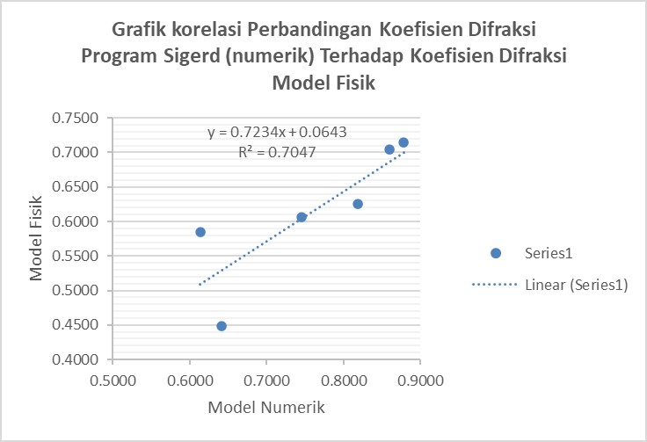

Gambar 2. Grafik perbandingan koefisien difraksi dari hasil program Sigerd dengan model fisik

Sumber gelombang yang digunakan pada penelitian model numerik ini adalah tipe ricker wavelet, tipe gelombang ini digunakan karena dapat dipelajarinya karakteristik sinyal secara lokal dan detil, sesuai dengan skalanya, dan dengan panjang gelombang yang diasumsikan adalah satu buah puncak gelombang. Pengujian dengan program Sigerd memperhitungkan jarak bebas muka air tenang dan dasar laut (kedalaman laut), dan dalam penelitian ini jarak bebas muka air tenang (ds) yang diuji pada program sigerd adalah 2 cm, 4 cm dan 6 cm pada ketinggian breakwater 10 cm. Dengan nilai jarak muka air yang berbeda, memberikan pengaruh pada nilai koefisien difraksi (Cd).
4.2. Hasil Uji Perambatan
Untuk penelitian ini terdapat 6 (enam) skenario yang akan disimulasikan. Skenario yang dibuat disesuaikan dengan bangunan pemecah gelombang (breakwater) dengan yang akan diteliti seperti pada gambar berikut:
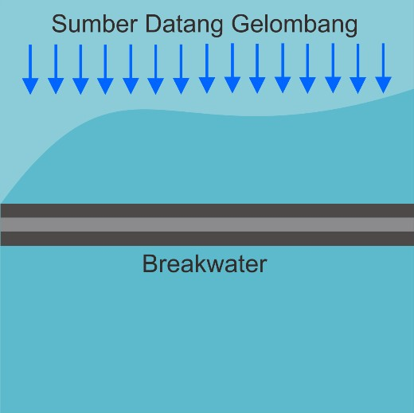

Gambar 3. Skenario Untuk Setting Arah dan Posisi Sumber Gelombang Serta Konfigurasi dan Susunan Breakwater yang Dipasang

4.3. Hasil Uji Perambatan
Analisa data dilakukan dilihat dari skenario penelitian yang ditentukan, dengan memasukan data input yang diinginkan menggunakan program Sigerd. Dari data yang telah dimasukan (input) ke dalam program Sigerd, kemudian hasil keluaran (ouput) yang dihasilkan dapat diolah dengan menggunakan program Matlab. Gelombang yang terjadi akibat breakwater tenggelam pada masing-masing skenario telah mengalami difraksi, kemudian hasil difraksi gelombang yang terjadi, diolah dengan program Matlab dapat dilihat pada Gambar 4 s.d 9.
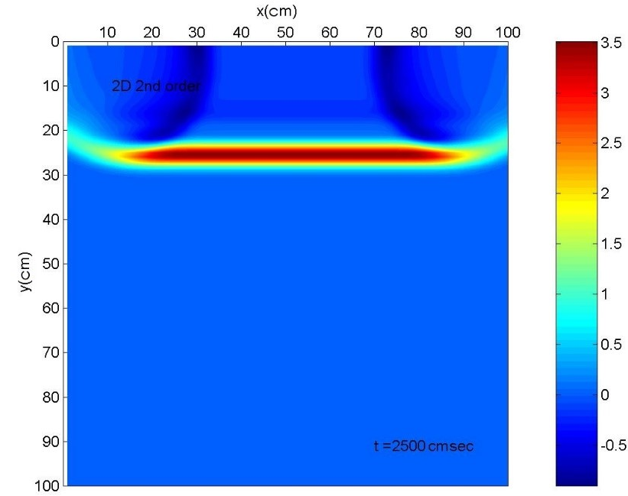
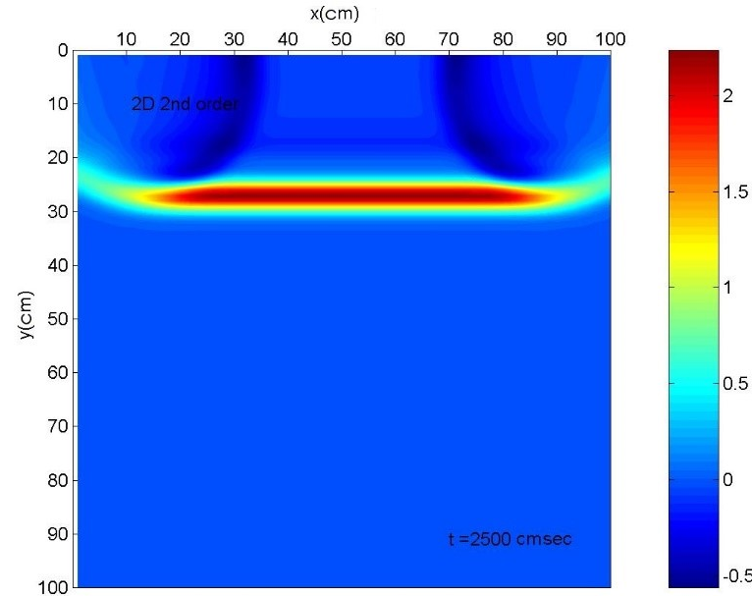

Gambar 4. Snapshot Perambatan Gambar 5. Snapshot Perambatan
Gelombang t = 5 Detik (Skenario I) Gelombang t = 5 Detik (Skenario II)
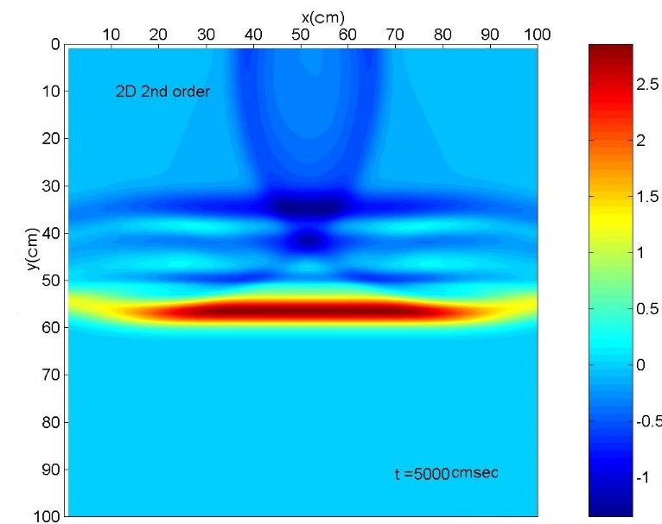
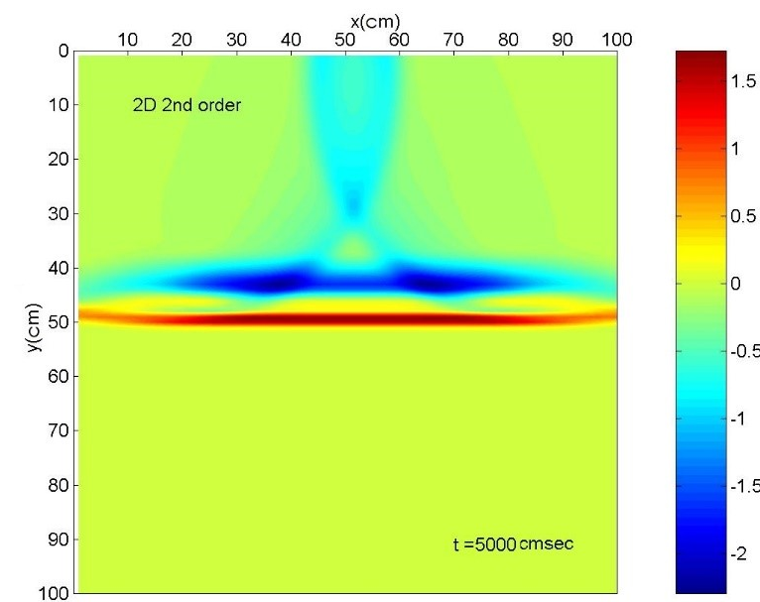

Gambar 6. Snapshot Perambatan Gambar 7. Snapshot Perambatan
Gelombang t= 5 Detik (Skenario III) Gelombang t = 5 Detik (Skenario IV)
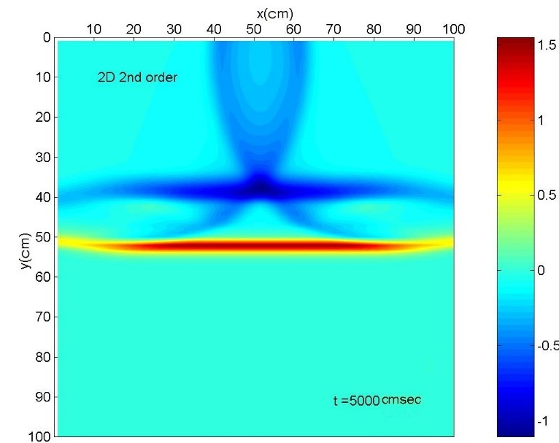
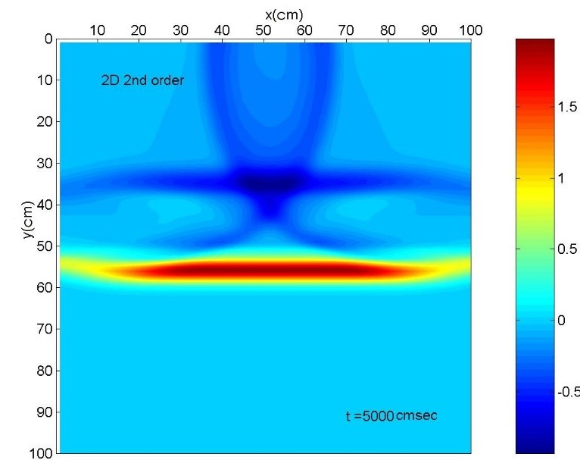

Gambar 8. Snapshot Perambatan Gambar 9. Snapshot Perambatan
Gelombang t = 5 Detik (Skenario V) Gelombang t = 5 Detik (Skenario VI)

Gambar 4 s.d. 9 memperlihatkan perubahan pola rambatan gelombang di tiap-tiap skenario yang menunjukkan perbedaan tinggi dari sebelum saat dan setelah melewati breakwater tenggelam tipe berlubang dan tidak berlubang.

4.4. Hasil Uji Perambatan
Setelah memasukan titik koordinat yang akan ditinjau, lalu hasil running keluaran berupa data puncak gelombang pada tiap-tiap titik koordinat dapat digambarkan sebagai berikut (Gambar 9 s.d 20).
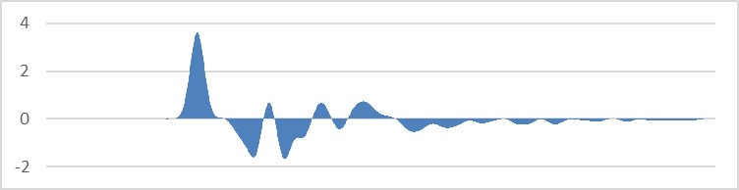
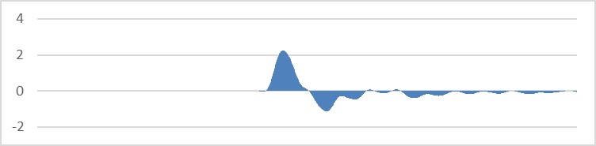

Gambar 10. Tinggi Puncak Gelombang Gambar 11. Tinggi Puncak Gelombang
Skenario II di Titik Koordinat 51.35 Skenario II di Titik Koordinat 51.65

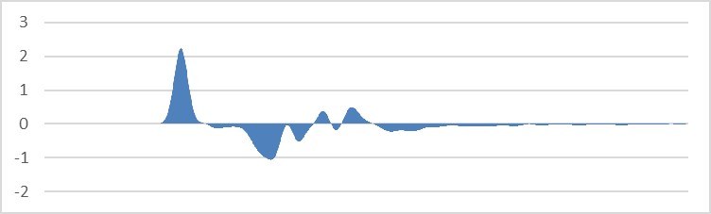
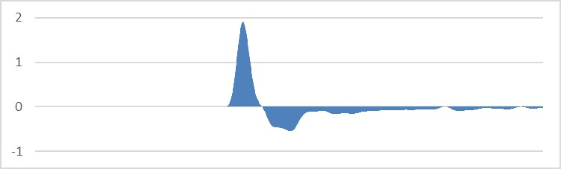

Gambar 12. Tinggi Puncak Gelombang Gambar 13. Tinggi Puncak Gelombang
Skenario II di Titik Koordinat 51.35 Skenario II di Titik Koordinat 51.65
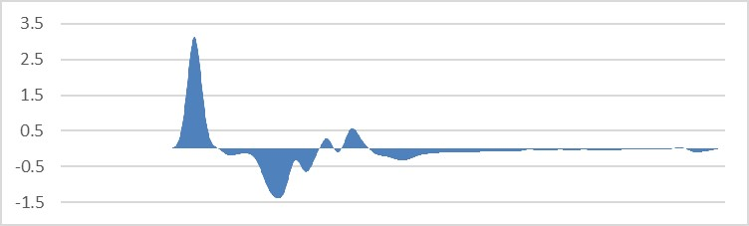
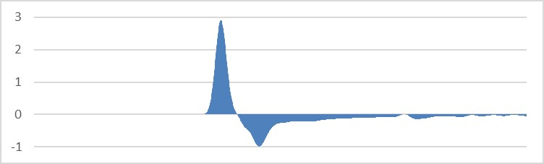

Gambar 14. Tinggi Puncak Gelombang Gambar 15. TinggI Puncak Gelombang
Skenario III di Titik Koordinat 51.35 Skenario III di Titik Koordinat 51.65
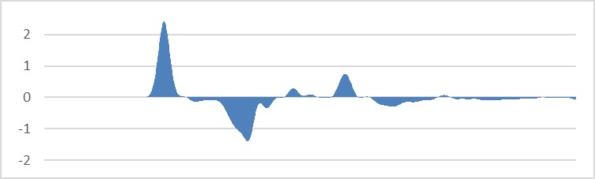
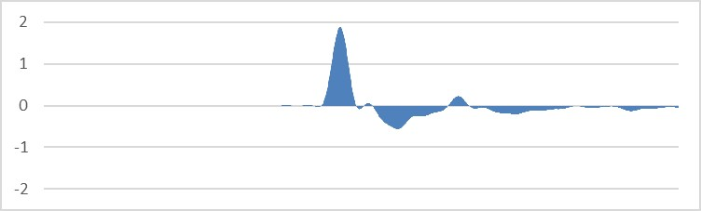

Gambar 16. Tinggi Puncak Gelombang Gambar 17. TinggI Puncak Gelombang
Skenario IV di Titik Koordinat 51.35 Skenario IV di Titik Koordinat 51.65
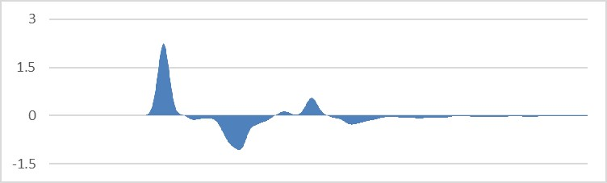
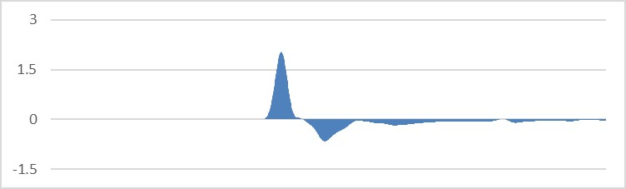

Gambar 18. Tinggi Puncak Gelombang Gambar 19. Tinggi Puncak Gelombang Skenario V di Titik Koordinat 51.35 Skenario V di Titik Koordinat 51.65
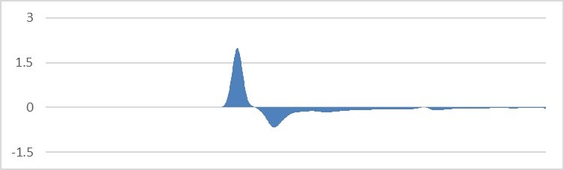
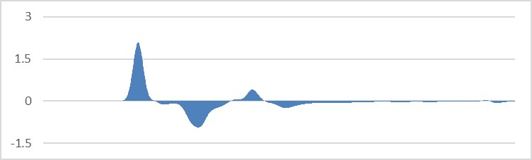

Gambar 20. Tinggi Puncak Gelombang Gambar 21. Tinggi Puncak Gelombang Skenario VI di Titik Koordinat 51.35 Skenario VI di Titik Koordinat 51.65

Gambar 10 s.d 21 menunjukkan bahwa gelombang yang melewati breakwater berlubang berangsur-angsur lebih cepat mengalami peredaman dibandingkan dengan breakwater tidak berlubang.

4.5. Kajian Model Difraksi Gelombang
Adapun beberapa penelitian mengenai redaman gelombang melalui breakwater, salah satunya yaitu yang dilakukan oleh Devira Santi (2009), melakukan penelitian terhadap gelombang yang melewati Devira Santi (2009), melakukan penelitian terhadap gelombang yang melewati breakwater tenggelam yang dipasang seri dengan jarak bebas struktur 2 cm menghasilkan koefisien redaman terkecil dan peredam yang semakin baik
Penelitian redaman breakwater juga dilakukan oleh Rama kapitan (2014), yang berjudul Studi Difraksi Gelombang Menggunakan Persamaan Hiperbola. Penelitian dilakukan menggunakan breakwater tipe tegak maupun trapesium dengan perambatan gelombang 2-D mengambarkan suatu pola perambatan gelombang yang terdifraksi akibat bangunan pemecah gelombang. Dari hasil penelitian tersebut running output dari program Sigerd memiliki nilai yang mendekati terhadap hasil yang dipresentasikan oleh Shore Protection Manual, SPM (1984).
Pada penelitian Zakaria (2008), yang berjudul Pemodelan Numerik Perambatan Gelombang 2 Dimensi melalui Breakwater Tenggelam dapat disimpulkan bahwa dengan adanya breakwater tenggelam, terjadinya refleksi dan dispersi gelombang untuk simulasi perambatan gelombang dengan menggunakan persamaan hyperbola 2 dimensi cukup besar, dengan ini menunjukkan jika pengaruh yang signifikan dari breakwater tenggelam terhadap peredaman gelombang, dan kemungkinan dapat dimanfaatkan sebagai peredam gelombang di pantai.

5. KESIMPULAN
Berdasarkan kajian dari hasil penelitian studi fisik skala laboratorium dengan hasil penelitian menggunakan program sigerd ini dapat ditarik beberapa kesimpulan sebagai berikut:
1. Terdapat perubahan tinggi puncak gelombang pada setiap skenario, pada
masing-masing skenario mengalami perubahan tinggi puncak gelombang dengan
hasil yang berbeda, pada umumnya perubahan tinggi puncak gelombang berangsur-angsur mengalami penurunan setelah melewati breakwater.
2. Dari hasil model fisik dan model numerik didapatkan koefisien redaman yang
paling baik adalah breakwater tenggelam tipe berlubang dengan kedalaman
permukaan air bebas tenang 2 cm.
3. Hasil dari perambatan gelombang 2-D mengambarkan suatu pola perambatan
gelombang yang terdifraksi akibat bangunan pemecah gelombang (breakwater) tipe berlubang dan tidak berlubang.
4. Hasil yang didapat dari output program Sigerd menunjukan nilai yang mendekati
dengan hasil yang didapatkan dari model fisik.

DAFTAR PUSTAKA
Aldin, Muhammad. Muh. Arsyad Thaha, Mukhsan Putra Hatta. 2014. . Perencanaan Alternatif Bangunan Pengaman Pantai Namrole Kab. Buru Selatan – Maluku.
Ayuningtyas, ranum. 2008. Kareakteristik fisik literatur . FMIPA UI. Diakses Pada Tanggal 16 oktober 2019
Edy , Wiby Febriando. Apriza. Ilyas Sadad. 2012. Analisa Perilaku Gelombang Air Setelah Melewati Breakwater Tenggelam Yang Berbentuk Tumpukan Pipa. Jurnal Teknik Sipil Ubl. 3 (1): 257-269
CERC. 1984. Shore Protection Manual. US Army Coastal Engineering Research Center. Washington (SPM, 1984).
Kapitan, Rama. 2014. Studi Difraksi Gelombang Menggunakan Persamaan Hiperbola. Jurnal Rekayasa, 18 (2) : 89 - 102
Santi, Devira. 2009. Kajian Model Fisik Difraksi Geombang 2-D dengan Menggunakan 2 Breakwater Tenggelam Yang Dipasang Seri.
Triatmodjo, B. 1999. Teknik Pantai. Beta Offset. Yogyakarta
Yuwono, N. 1992, Dasar-Dasar Perencanaan Bangunan Pantai Volume II. Yogyakarta: Biro Penerbit Keluarga Mahasiswa Teknik Sipil Fakultas Teknik UGM.
Zakaria, A., 2003, Numerical Modelling of Wave Propagation using Higher
Order Finite-Difference Formulas, Thesis (Ph.D), Curtin University of
Technology, Perth, W.A.

1) Mahasiswa pada Jurusan Teknik Sipil Fakultas Teknik Universitas Lampung. Surel: annikalukita@gmail.com
2) Staf pengajar pada Jurusan Teknik Sipil Fakultas Teknik Universitas Lampung. Jalan. Prof. Sumantri Brojonegoro 1. Gedong Meneng Bandar lampung. 35145.
3) Staf pengajar pada Jurusan Teknik Sipil, Fakultas Teknik Universitas Lampung. Jalan Prof. Sumantri Brojonegoro 1. Gedong Meneng Bandar Lampung. 35145.

